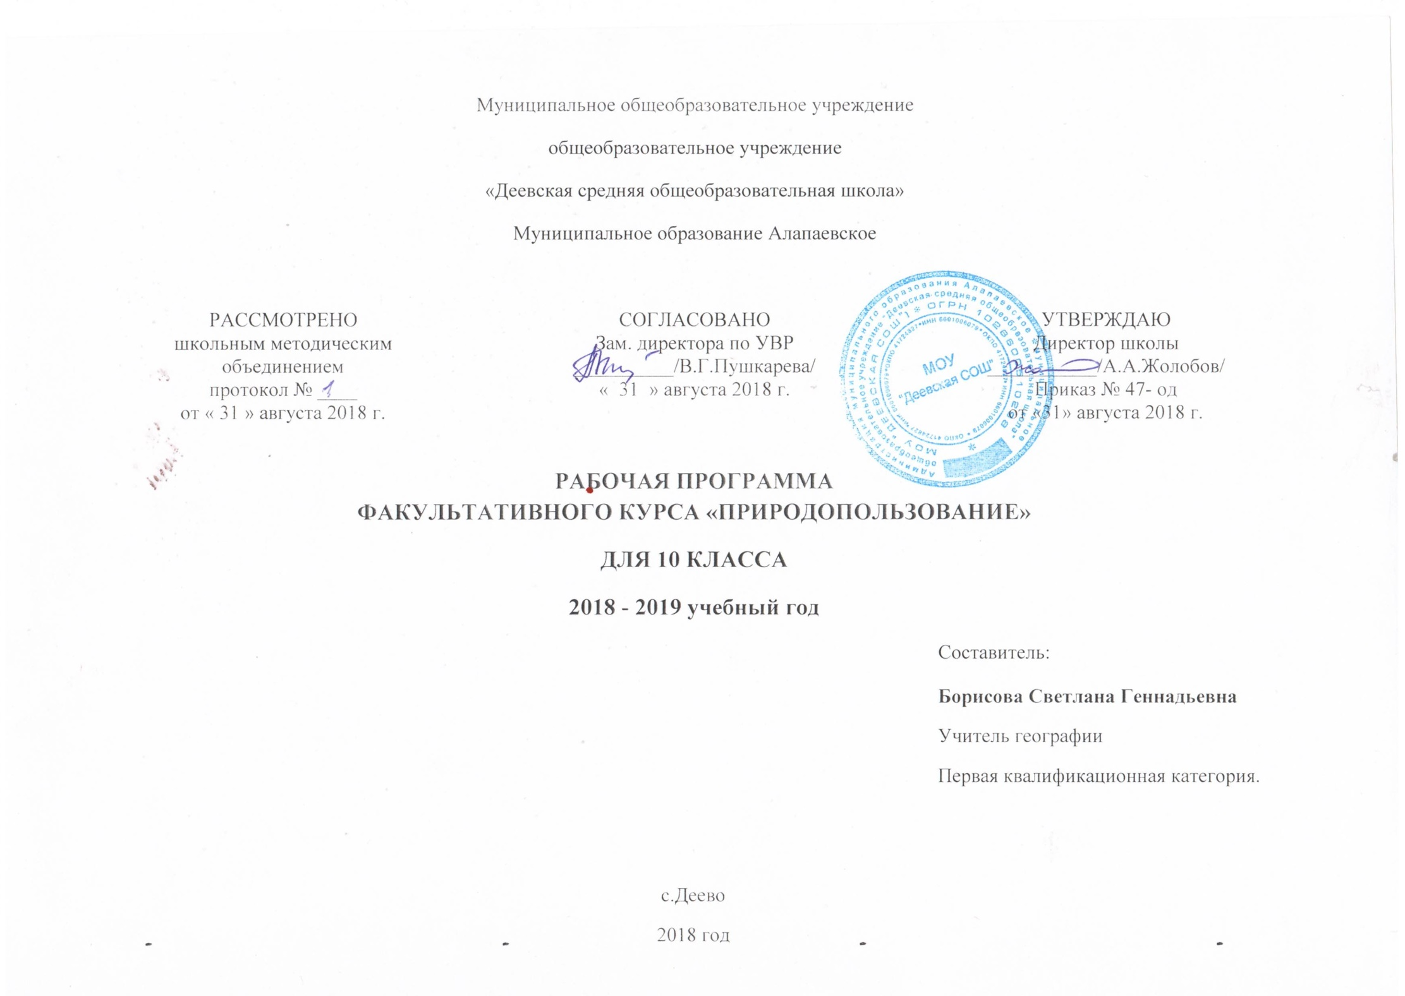Пояснительная записка
Программа факультатива «Природопользование» предназначена для учащихся 10-11 класса общеобразовательной школы.
Актуальность данного курса связана с всё более обостряющимися противоречиями между хозяйственной деятельностью человека и состоянием окружающей среды. Стремительный рост потребления природных ресурсов, возрастающая деятельность человека на природные системы требуют перестройки биологического образования в школе. Решение этой задачи и входит в предмет изучения этого курса.
Курс способствует формированию научного мировоззрения, пониманию единства природы и человеческого общества, роли биологии, географии, экологии в стабилизации отношений человек – природа. Факультатив нацелен на развитие способностей учащихся оценивать комплекс факторов, влияющих на окружающую среду. Практикум ориентирует на изучение проблем природопользования на своей территории.
В основе программы лежат пути охраны живой природы, она реализует идею гармонии человека и природы, идея гуманизации раскрывается на основе необходимости поддержания качества природной среды, окружающей человека.
Цель данного курса формирование у учащихся мировоззрения в рамках научного познания картины мира.
Реализация целей программы достигается путём решения следующих задач:
- Усвоение ведущих идей, основных понятий и научных фактов о природе, на базе которых определяется оптимальное воздействие человека на природу сообразно с ее законами.
- Понимание многосторонней ценности природы как источника материальных и духовных сил общества и каждого человека.
- Овладение прикладными знаниями и практическими умениями изучения и оценки состояния окружающей среды, принятия правильных решений по ее улучшению, способности предвидеть возможные последствия своих действий и не допускать негативных воздействий на природу во всех видах трудовой деятельности.
- Развитие потребности общения с природой, восприятия ее облагораживающего воздействия в соответствии с моральными ценностями нашего общества, стремления к познанию реального мира в единстве с нравственно-эстетическими переживаниями.
- Сознательное соблюдение норм поведения в природе, исключающее нанесение вреда или ущерба природе, загрязнение или разрушение окружающей природной
среды.
- Активизация деятельности по улучшению окружающей природной и преобразованной среды, участие в пропаганде современных идей охраны природы
Курс, интегрирующий и развивающий на основе географических, физико-географических, экономико-географических знаний по проблеме природопользования и других школьных предметов биологии, химии, физики.
При изучении курса «Природопользование», особое внимание должно быть обращено на разделы: «Состояние окружающей среды России», «Правовые вопросы экологической безопасности». Более детально должно быть изучено взаимодействие человека и природы, природные ресурсы и рациональное природопользование, загрязнение окружающей среды. На основе знаний этих разделов дается экологическое обоснование об использовании научных исследований в природопользовании, решении проблем и охране природных ресурсов, влияние окружающей среды на здоровье человека. Изучение современных способов научных исследований в природопользовании способствует развитию у студентов интереса к познанию, что такое прогноз, прогнозирование антропогенного воздействия на окружающую среду, оценка качества окружающей среды. Сведения об экологических проблемах различных видов природопользования должны базироваться на особенностях использования и охране природных ресурсов в добывающей промышленности, лесопользовании, обрабатывающей промышленности, энергетики, лесохозяйственном природопользовании.
При изучении курса необходимо использовать разные формы организации учебно-воспитательного процесса: лекционно-семинарские занятия и тематические зачеты, практические и лабораторные работы, мониторинг на конкретных территориях, решение экологических задач, самостоятельные исследования тем, организация экскурсий на предприятия и технические выставки, применять технические средства обучения.
Ключевыми компетенциями, которыми должны овладеть учащиеся после изучения курса «Природопользование» являются экологическая грамотность и экологическая культура.
При этом ученик должен
знать:
- понятия: природа, труд, общество;
- природные условия и ресурсы, природопользование,
- виды природопользования; стихийное природопользование;
- взаимосвязи природы, человека, общества
- основные этапы развития природопользования примеры влияния культуры
- на примеры изменения характера природопользования в процессе развития;
- особенности человека нового типа, его отношение к человеку и природе;
- причины хищнического характера природопользования
- уметь:
- наблюдать и фиксировать явления и объекты природы, их взаимосвязи с человеком и обществом;
- оценивать (на элементарном уровне) отношение местного населения к природной среде;
- характеризовать природные условия и ресурсы своей местности, использование их населением;
- приводить примеры отображения отношения человека, общества к природе в произведениях искусства и религии, в науке;
- получать информацию из различных источников.

Тематический план
Наименование разделов и тем | Количество часов
 | Всего | Практические занятия
Введение | 2
Раздел 1. Природа – материальная основа природопользования | 26
1.1. Природа – материальная основа природопользования | 2
1.2. Взаимодействие общества и природы. | 5
1.3. Человек и природа | 2 | 1
1.4. Природные ресурсы и рациональное природопользование | 5 | 1
1.5. Глобальные проблемы человечества | 8 | 2
1.6. Охрана природы и окружающая среда | 4 | 1
Раздел 2. Правовые вопросы экологической безопасности. | 5
2.1. Государственные и общественные мероприятия по предотвращению разрушающих воздействий на природу. Природоохранный надзор. | 3
2.2. Юридическая и экономическая ответственность предприятий загрязняющих окружающую среду. | 3
Всего: | 35

Примерное содержание дисциплины
Введение.
Содержание материала темы
Для чего нужно изучать природопользование. Понятие “природопользование”. Вклад Ю.Н. Куражсковского, Н.Ф. Реймерса в развитие науки. Связь “природопользования” с понятиями “окружающая среда”, рациональное и нерациональное природопользование. Значение экологических знаний. Задачи, цели, специфика.
Раздел 1. Взаимодействие общества и природы
1.1. Природа – материальная основа природопользования
Содержание материала темы
Понятия “живая” и “неживая” природа, уровни организации жизни на Земле. Основные свойства живого, влияние деятельности человека на экологические системы и необходимость их охраны.
1.2. Взаимодействие общества и природы
Содержание материала темы
Экологические основы природопользования. Особенности взаимодействия природы и общества. Общие и специфические черты. Развитие производительных сил общества; изменение массы вещества и материалов, вовлекаемых в хозяйственный оборот; преднамеренные и непреднамеренные воздействия человека на условиях существования.
Охрана биосферы от загрязнения выбросами хозяйственной деятельности. Влияние урбанизации на биосферу.
Роль человеческого фактора в решении проблем экологии. Научно-технический интерес и природа в современную эпоху.
Периоды природопользования. Технологические революции. Антропогенное воздействие на природу.
Признаки экологического кризиса. Глобальные проблемы экологии: разрушение озонового слоя, истощение, энергических ресурсов, «парниковый эффект» и др.
Пути их решения. Мониторинг. Виды мониторинга. Мониторинг и прогнозирование антропогенного воздействия.
1.3. Человек и природа
Содержание материала темы
Современный период воздействия на природу. Методы современных научных исследований в области природопользования: прогнозирование развития системы “природа – человек – общество”. Виды прогнозов. Особенности природопользования на ранних этапах развития общества и на современном этапе. Понятие “Здоровье” нормативный показатель природопользования. Относительный характер устойчивости биологических систем. Роль науки в окружающей среде.
1.4. Природные ресурсы и рациональное природопользование
Содержание материала темы
Понятие природные ресурсы, природное благо. Классификация природных ресурсов. Природные условия России. Природные ресурсы России. Природоресурсный потенциал. Проблемы использования и воспроизводства природных ресурсов, их взаимосвязь с размещением производства и проблемы отходов. Принципы и методы рационального природопользования. Экологическое регулирование, прогнозирование последствий природопользования
1.5. Глобальные проблемы человечества
Содержание материала темы
Демографическая проблема. Неконтролируемый рост населения в развивающихся странах и неспособность современной цивилизации обеспечить нынешнее и особенно будущее население нормальными условиями жизни. Связь демографической проблемы с сохраняющимися социально-экономическими условиями в странах «третьего мира». Демографическая политика - успехи и разочарования.
Продовольственная проблема. Продовольствие как важнейший фонд жизненных средств человечества. Источники питания в прошлом и сейчас. Структура пищевых рационов. Главные растительные источники пищи. Сущность продовольственной проблемы в современном мире и ее основные параметры: производство, спрос, распределение и потребление. Пути выхода из продовольственного тупика
Энергетическая проблема. Сущность и масштабы энергетической проблемы. Рост энергоемкости современной экономики. Растущий разрыв между высокими темпами развития энергоемких производств и запасами невозобновимых энергоресурсов (нефти, газа, угля). Негативные экологические последствия развития энергетики при сохранении традиционной структуры топливно-энергетического баланса. Альтернативная энергетика. Энергетика и экология.
Сырьевая проблема. Сущность глобальной сырьевой проблемы. Понятие о сырье. Современные масштабы использования минерального сырья. Виды сырья, более и менее близкие к исчерпанию. Оптимистические и пессимистические прогнозы использования сырьевых ресурсов в будущем. Относительная ограниченность и невосполнимость минеральных ресурсов как главная составляющая глобальной сырьевой проблемы.
Проблема парникового эффекта и озонового слоя. Парниковый эффект причины его возникновения, последствия и меры борьбы. Время появления проблемы озонового слоя. Причины истощение озонового слоя. В чём опасность истощения для всего живого на Земле.
Проблема здоровья и долголетия. Здоровье человека как синтетическая категория и как одна из наиболее старых глобальных проблем человечества. Продолжительность жизни населения как один из важнейших критериев цивилизованности любой страны. Понятие о медицинской географии, изучающей распространение болезней и патологических состояний человека; причины этого распространения и влияние географической среды на здоровье человека. Изменение естественных условий в окружающей человека среде. Нарушение в организме человека наследственных признаков, сокращение продолжительности жизни, увеличение заболеваемости и детской смертности. Влияние на здоровье людей урбанизации, транспорта, промышленно-городских агломераций. Болезни цивилизации.
Основные загрязнители, их классификация. Основные пути миграции и накопления в биосфере токсичных и радиоактивных веществ. Загрязнение географических оболочек. Антропогенное и естественное загрязнение. Прямое и косвенное воздействие на человека загрязненной биосферы. «Зеленая» революция и ее последствия. Значение и экологическая роль применения удобрений и пестицидов.
Экологические проблемы России.
1.6. Охрана природы и окружающей среды
Содержание материала темы
Охрана и улучшение среды жизни человека. Энергетический базис человека и природы. Связь биологических законов с социальными. Влияние среды и её антропогенных изменений на организм человека. Проблемы здравоохранения. Меры улучшения качества окружающей среды. Принципы социальной экологии. Зелёные насаждения в городе, их биологическое и эстетическое значение. Проблемы утилизации производственных и бытовых отходов. Шум и его влияние на организм. Меры борьбы с шумовым загрязнением.
Охрана растительного и животного мира. Закон об охране природы. Организация заповедников и заказников. Заповедные территории России, Свердловской области. Редкие виды животных и растений России, Свердловской области. Значение растений в природе и хозяйственной деятельности людей. Значение растений в стабилизации климата. Охрана водного режима. Повышение плодородия почв. Растения санитарной зоны. Влияние хозяйственной деятельности человека на животных. Влияние вредных выбросов на состояние жизни в почве, растений и животных.
Раздел 2. Правовые вопросы экологической безопасности.
2.1. Государственные и общественные мероприятия по предотвращению разрушающих воздействий на природу. Природоохранный надзор.
Содержание материала темы
История Российского природоохранного законодательства. Правовые и социальные вопросы природопользования. Природоохранные постановления 1970-1990 годов, принятые законодательными органами СССР. Закон «Об охране окружающей природной среды» 1991 г. нормативные акты по рациональному природопользованию окружающей среды.
Участие России в деятельности международных, природоохранных организаций; международные соглашения, конвенции, договоры. Создание в рамках ООН в 1983 г. независимой международной комиссии по охране окружающей среды.
Новые эколого-экономические подходы к природоохранной деятельности. Органы управления и надзора по охране природы. Их цели и задачи. Природоохранное просвещение. Охраняемые природные территории.
2.2. Юридическая и экономическая ответственность предприятий, загрязняющих окружающую среду.
Содержание материала темы
Правовая и юридическая ответственность предприятий за нарушение экологии окружающей среды. Понятие об экологической оценке производств и предприятий.

Тематическое планирование
№ урока | Тема
1 | Природопользование - задачи, цели, специфика.
2 | Рациональное и нерациональное природопользование.
3 | Уровни организации жизни на Земле.
4 | Влияние деятельности человека на экологические системы.
5 | Экологические основы природопользования.
6 | Особенности взаимодействия природы и общества.
7 | Развитие производительных сил.
8 | Охрана биосферы от загрязнения.
9 | Влияние урбанизации на биосферу.
10 | Современный период воздействия на природу.
11 | Виды прогнозов.
12 | Классификация природных ресурсов.
13 | Природные условия и природные ресурсы.
14 | Проблемы использования природные ресурсов.
15 | Принципы и методы рационального природопользования.
16 | Экологическое регулирование и прогнозирование.
17 | Последствия различных видов природопользования.
18 | Демографическая проблема.
19 | Продовольственная проблема.
20 | Энергетическая проблема.
21 | Сырьевая проблема.
22 | Проблема парникового эффекта и озонового слоя.
23 | Проблема здоровья и долголетия.
24 | Медицинская география.
25 | Основные загрязнители и их классификация.
26 | Охрана и улучшение среды жизни человека.
27 | Охрана растительного мира.
28 | Охрана животного мира.
29 | Охрана водного режима.
30 | История Российского природоохранного законодательства.
31 | Участие России в деятельности международных природоохранных организаций.
32 | Новые эколого- экономические подходы к природоохранной деятельности.
33 | Правовая ответственность предприятий за нарушение экологии окружающей среды.
34 | Юридическая ответственность предприятий за нарушение экологии окружающей среды.
35 | Понятие об экологической оценке производств и предприятий.

Темы для рефератов и сообщений
1. «Ведущие международные организации, занимающиеся проблемами природопользования». Например:
а) «Сотрудничество России по линии ЮНВП».
б) «Международное сотрудничество под эгидой ВЭК ООП» и т.д.
в) «Региональные комиссии ООН»
г) «Международная организация МАГАТЭ»
Примерная тематика рефератов и конференций
Рефераты
- Экология и здоровье человека.
- Биологические, медицинские и социальные аспекты взаимодействия
человека со средой его обитания.
- Экологические, эстетические и этические причины, побуждающие
охранять природу
- Экология человека и социальные проблемы.
- Экологическая культура человека.
- Прогноз последствий взаимодействия человека с природой.
- Город - новая среда обитания человека и животных.
- Задачи сохранения генофонда планеты. Изменение видового и популяционного состава фауны и флоры, вызванные деятельностью человека. Красные книги.
Примерная тематика конференций
- Экология России
- Международное сотрудничество по вопросам охраны окружающей среды и его роль в возрождении России.
Литература:
- Гдалин Д.А. Глобальная география 11 кл.: Метод. пособие. – М.: Дрофа, 2002. – 160 с.
- Глобальная география.11 кл.: Учеб. для общеобразоват. учеб. заведений. – 3-е изд. – М.: Дрофа, 1999. – 352 с.
- Гурова Т.Ф. Основы экологии и рационального природопользования: Учеб. пособие – М.: Изд. Оникс, 2007.- 224 с.: ил.
- Демина Т.А.Экология, природопользование, охрана окружающей среды: пособие для учащихся старших классов общеобразоват. учреждений. – М.: Аспект Пресс, 2000. – 123 с.
- Колесников С.И Экологические основы природопользования. – М.: ИКЦ "МАРТ", 2005. – 336 с.
- Комарова Н.Г. Геоэкология и природопользование. – М.: АСАДЕМА, 2003.
- Константинов В.М. Охрана природы. - М.: изд. центр "Академия", 2000. – 240с.
- Константинов В.М. Экологические основы природопользования. – М.: изд.центр "Академия", 2006. – 208с.
- Новиков Ю.В. Охрана природы. – М.: 1989.
- Природопользование: Проб. учеб. для 10-11 кл. проф. школ /Н. Ф. Винокурова и др. – М.: Просвещение, 1995. – 255с.
- Программно-методические материалы. География. 10-11 кл ./ Сост.В.И. Сиротин. – 4-е изд., стериотип. – М.: Дрофа, 2001. – 160 с.
- Реймерс Н.Ф. Охрана природы и окружающей среды. – М.: 1993. – C. 156.
- Реймерс Н.Ф. Природопользование. – М.: 1990. – С. 210.
- Ситоваров В. А., Пустовойтов В.В. Социальная экология. – М.: изд. центр "Академия", 2000. – 280 с.
- Соломина С.Н. Взаимодействие общества и природы: (Филос. пробл.). – М.: Мысль, 1983.- – 252 с.
- Хотунцев Ю.Л. Экология и экологическая безопастность. – М.: изд. центр" Академия", 2004. – 480 с.
- Чернова Н.В. и др. Основы экологии 10-11 кл. – М.: Дрофа, 1999.
- Юный эколог/ сост. Т.Е. Заводова. – Мн.: Красико-Принт, 2006. – 128 с.
- Экология 9кл: учеб.для общеобраз. учеб. заведений /Е.А. Крискунов и др. – М.: Дрофа, 1997. – 240 с.
- Экологическое состояние территории России /В.П. Бочаров. – М.: изд. центр "Академия", 2004, – 128 с.
- Экологическое воспитание /сост. Н.С. Криволап. – Мн.: Красико-Принт, 2005. – 128 с.
.

